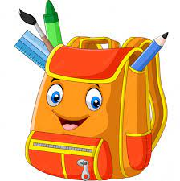

**6° GRADO**

**TURNO MAÑANA JORNADA COMPLETA**

**Cartuchera completa con:**

* 1 lapicera de tinza azul lavable, NO birome.
* Cartuchos de repuesto.
* 1 borratintas.
* 1 lápiz negro.
* 1 goma.
* Sacapuntas.
* Lápices de colores.
* 1 fibrón negro o azul permanente.
* 1 microfibra negra o azul.
* 1 tijera.
* Voligoma.
* Regla, escuadra y transportador (Todo rígido y transparente)
* 1 Compás.

**Otros:**

* 2 carpetas N° 3, una con hojas rayadas y la otra con hojas cuadriculadas.
* 1 agenda mediana o planificador.
* Hojas N° 3 blancas y de color (tipo canson)
* 10 folios N°3 con nombre
* Ojalillos
* Diccionario (se sugiere Kapelusz en lo posible)
* *Mapas:* 2 de Argentina,

2 de América,

1 planisferio. *Todos con división política y N°5.*

* 1 block anotador rayado (tipo “Congreso” o similar)
* Block de hojas N°5 tipo “El Nene” blanco y de color
* 1 cartulina de color claro
* 1 afiche de color claro

**TODOS LOS MATERIALES DE TRABAJO DEBEN TENER NOMBRE Y APELLIDO**